Открытки на Новый год - поделки с детьми своими руками!

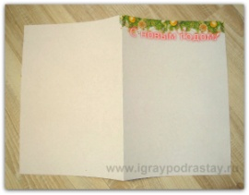
"Елочный шар"
Для этой открытки также понадобится красивая заготовка из бумаги

Для начала из простой зеленой салфетки (либо чего-то похожего) вырежем еловую ветку.
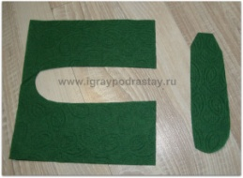
Возьмите салфетку, сложенную традиционным образом ("вчетверо"). Вырежьте заготовку для еловой ветки в виде вытянутого овала:

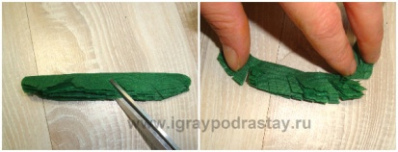
Сложите заготовку вдвое, ножницами сделайте косые надрезы, имитирующие еловую хвою.

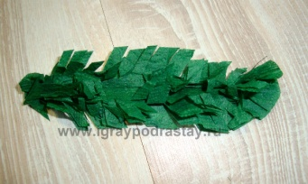
Разверните салфетку и обязательно распушите "иголочки" пальцами (если этого не сделать - "веточка" получится слега облезлой. Вот и получилась у нас еловая веточка!
Теперь перейдем к изготовлению елочного шарика.
Вырежьте шарик из бумаги (обычный круг). Чтобы шарик смотрелся лучше - можно сделать его не белым, а цветным (я просто раскрасила красками):

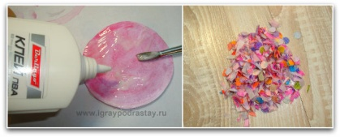
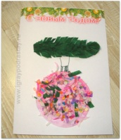
Ну а теперь - снова любимое занятие малышей и детей постарше - смазываем шарик клеем и насыпаем сверху цветное конфетти (я нарезала на небольшие кусочки красочную бумажную салфетку, об этом я уже рассказывала выше):

Следующий шаг - приклеиваем композицию на заготовку для открытки - веточку и шарик, рисуем ниточку для шарика (можно и нанизать шарик на настоящую ниточку - будет еще красивей и реалистичней. Открытка готова!
Образование, творящее здоровье

ГАЗЕТА ДЛЯ РОДИТЕЛЕЙ И СОТРУДНИКОВ Д/С № 231

Наступает 2016-й год — год Обезьяны. Мы успешно пережили год Овцы и вступаем в эру веселого, жизнерадостного и забавного животного, теперь нужно думать только о хорошем
«Хорошего вам в Новый Год настроения!»
Пусть в год Обезьяны счастье придёт!
Теплом вас согреет, печали развеет,
Мечтою поманит, удачи прибавит,
Веселье и радость с собой принесёт!
Желаю здоровья – пускай лишь крепчает,
И пусть ваш достаток растёт, не мельчает.
Пусть радует жизнь красотой и везением,
Хорошего вам в Новый Год настроения!

Ну и елка, просто диво,  Как нарядна, как красива.  Ветви слабо шелестят,  Бусы яркие блестят | И качаются игрушки -  Флаги, звездочки, хлопушки.  Вот огни зажглись на ней,  Сколько крошечных огней!
И, верхушку украшая,
Там сияет, как всегда,
Очень яркая, большая,
Пятикрылая звезда.

РЕКОМЕНДАЦИИ ДЛЯ РОДИТЕЛЕЙ
ПО ПОДГОТОВКЕ К НОВОМУ ГОДУ И
ПРОВЕДЕНИЮ С ДЕТЬМИ РОЖДЕСТВЕНСКИХ КАНИКУЛ

Дорогие родители!
Наступают зимние каникулы, которые дадут возможность Вам как можно больше уделить внимания Вашим детям. Мы знаем, что в связи с Вашей занятостью, у Вас нет достаточно времени уделить Вашему ребенку.
И вот, наконец, наступает время, когда предоставляется Вам эта возможность.
Мы предлагаем Вам начать с самого простого –
- с уборки Вашей квартиры, в частности детской комнаты. И непременно сделать это совместно с Вашим ребенком.
- Затем перейти к Новогоднему украшению квартиры. Сделать игрушки из бросового природного материала. Покрасьте специальной краской или аэрозолем грецкие орехи заверните мелкие коробочки в блестящую оберточную бумагу, завяжите красивые бантики. Изготовьте крошечные свитки из разноцветной фольги и всем этим украсьте новогоднюю елку.
- Наряжая елку вместе с ребенком, рассмотрите все елочные украшения, даже игрушки вашего детства, найдите каждой место на елке. Все это поможет создать радостное настроение в ожидании Нового года.
- Вместе с ребенком напишите поздравления и приглашения для родных и близких.
- Вместе с ребенком приготовьте подарки для близких. Можно предложить сделать фигурки из соленого теста, а затем раскрасить их красками. Это даст возможность ребенку проявить творчество и желание порадовать родственников. Подготовьте мелкие сувениры, маски и маленькие сюрпризы, которые могут порадовать гостей в новогодние праздники.
- Повторите выученные стихи о зиме, о Новом годе. Выучите с ребенком тосты и поздравления.(в соответствии с возрастом ребенка)
- Оформите рождественскую композицию, расскажите детям о Рождестве.
- Смастерите ширму с изображением зимнего леса, раскрасьте ее серебряными красками, найдите ей место в квартире. Подумайте, чем можно ее дополнить, сочините сказку, дополните сказочными героями (мелкими игрушками, самоделками из бумаги), придумайте сказку, в

Печенье новогоднее для детей "Медовички"

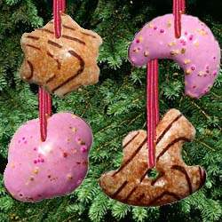
Тесто:
500 г муки,
150 г меда,
150 г сахара,
2 яйца,
2 желтка,
столовая ложка сливочного масла,
чайная ложка молотой корицы с гвоздикою,
1/2 чайной ложки соды.
Помадка:
2 белка,
200 г сахарной пудры,
сок 1/2 лимона,
столовая ложка какао,
2 столовые ложки молока,
3 столовые ложки вишневого сиропа.

Как сделать печенье
Влейте в муку растопленный мед с пряностями, добавьте сахар, яйцо, 3 желтка, масло, соду и замесить тесто. Чем дольше вымешивать, тем лучше тесто будет подниматься во время выпекание. Если тесто густое и крошиться, влейте 2-З столовые ложки завареного кофе.
Оставьте на ночь.
На следующий день перемесите, раскатайте и вырежьте формочкой звездочки или другие фигурки, в центре каждой наперстком сделайте дырочку, смажьте белком и выпекайте в нагретой духовке 10-15 минут.
Коржики еще горячими смажьте снизу помадкой.
Для помадки белки разотрите, с сахарной пудрой и лимонным соком. Часть помадки закрасьте сваренным с молоком какао, а часть - вишневым сиропом.
Медовички испеките заранее. Их можно вешать на разноцветных ниточках на елку.

Чтобы было интересно и вкусно отмечать детский праздник дома, предлагаем специальное новогоднее меню для детей
Для маленьких нужно готовить такие новогодние блюда, чтоб их можно было есть без ножа и отчасти руками. Очень важно задействовать в приготовлении застолья и малышей - пусть помогут накрыть стол, подать угощения, собрать лишнюю посуду.
Вот и пришел в ваш дом Новый год. С новым счастьем!

Съедобные новогодние "игрушки"
Малышей за праздничным столом потешат забавные съедобные новогодние «игрушки». Чтоб их сделать, понадобится несколько круто сваренных яиц, маринованные и варенные овощи, 2-3 столовых ложки чайного сыра, зелень петрушки, лука и немного фантазии.
На тарелку налейте майонеза или сметану, притрусите тертым сыром, а потом сложите на него разные «игрушки».

«Корзина с ягодами»
Разрежьте яйцо пополам, острый конец яйца срежьте так, чтоб корзинка хорошо стояла на тарелке. Осторожно выберите чайной ложкой часть желтка. Края белка нарежьте зубчиками. В образовавшееся углубление положите ягоды клюквы или зерен граната. Из зеленого сладкого перца сделайте ручку у корзины.

«Ежик»
В яйцо вставьте жареную хрустящую картофельную соломку или перья зеленого лука, нос сделайте из кружка зеленого лука, глаза - из ягодок клюквы или зернышек граната. Яйцо с одной стороны немного срежьте и вставьте ножки из картофельной соломки.

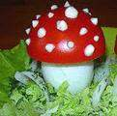
«Гриб-мухомор»
Из огурцов или яйца сделайте ножку, из красного помидора - шапку. «Гриб» поставьте на листок салата или капусты.
«Шапку» притрусить порезанным белком.

- которой было бы начало, развитие сюжета и конец. Эту сказку Ваш ребенок может рассказать своим друзьям, посетившим его в эти дни. Не забудьте поощрять ребенка за инициативу и творчество, за то, что ребенок закончил начатое дело.

В ожидании полуночи
Если попытаться уложить ребенка в новогоднюю ночь попозже, можно нарушить режим, в результате чего малыш будет выбит из привычной колеи еще несколько дней. Лучше начать праздновать пораньше, чтобы не думать только о том, как одновременно накрошить салаты и угомонить детей до боя курантов. Нарядите малышей в веселые маскарадные костюмы, переоденьте папу или кого-нибудь из гостей мужского пола в костюм Деда Мороза, устройте хоровод вокруг елки.
Можно затеять игру в шарады, которая будет интересна и взрослым, и детям. Они с удовольствием понаблюдают за тем, как родители переодеваются и разыгрывают смешные сценки, а может быть, и сами примут в них участие. Если у ребенка будет желание, выучите с ним стишок для Деда Мороза. Если же малыш вдруг застесняется рассказывать его на людях, не заставляйте – главное, чтобы ребенку понравился визит волшебника, а не наоборот.
В новогоднюю ночь не стоит дарить все подарки сразу, растяните процесс дарения, тем самым доставив ребенку массу удовольствия. Спрятав один подарок под елку, оставьте остальное на утро: засуньте под подушку, в шкаф, где лежит одежда ребенка, в карманчик куртки или сапожок. Пусть эти маленькие чудеса еще раз напомнят ему о Дедушке Морозе и о счастливом новогоднем празднике.
Новогодний подарок должен непременно стать сюрпризом. Если вы дарите развивающую игру, не поленитесь поучаствовать в ней. Ваша задача сделать игру понятной и любимой.

Новогодний подарок
Мы привыкли считать, что подарок для детей обычно не представляет никакой трудности. Мы всегда знаем, что нужно ребенку на Новый год. Но этот праздник кардинально отличается, например, от Дня рождения. Это прежде всего волшебный день, дети ждут от него исполнения самых сокровенных желаний и могут огорчиться, если Дед Мороз вместо заветной игрушки принесет им новую курточку.
Подарки для малышей могут быть небольшими, но их должно быть много: игрушки, обязательно сладости, диск с любимыми мультиками.
Заверните каждый маленький сюрприз в отдельную обертку и сложите все это в большую коробку, красочно упакуйте ее. По возможности пригласите Деда Мороза, ведь для ребенка именно с ним ассоциируется Новый год. Пусть все будет празднично и весело. Пусть при встрече Деда Мороза участвует вся семья. Пусть ребенок сам проводит Деда Мороза к елочке и пусть останется наедине с чудом, но ни в коем случае не выходите из комнаты, Ваша моральная поддержка необходима.
Игры у елки

Игры возле елки придадут Новогоднему празднику необычный оттенок, повеселят детей. Вот некоторые из игр.
Игра «Что изменилось»
Эта игра требует хорошей зрительной памяти. Участникам по очереди предлагают задание в течении минуты рассмотреть игрушки и запомнить их. Затем надо выйти из комнаты, а в это время несколько игрушек перевесить или добавить другие. Вошедшие должны отгадать что изменилось.
Игра «Смешинка»
В этой игре главное не смеяться. Каждый играющий получает какое-нибудь имя: хлопушка, леденец, сосулька, сугроб, фонарик… Ведущий обходит участников по кругу и задает им различные вопросы:
-Кто ты?
-Какой сегодня праздник? И т. д.
Каждый участник должен отвечать на любой вопрос своим именем. Отвечающие на вопросы не должны смеяться. Кто смеется – выбывает из игры или отдает свой фант. Потом проводиться розыгрыш заданий для фантов.
Детям можно предложить телеграммы-загадки
Пускай исчезнут ябеды, зазнайки!
Привет и поздравленья от …(Незнайки) и др., поищите в книгах, интернете.
Во дворе можно затеять немало игр, для которых не требуется ни сложного оборудования, ни специального инвентаря. Тем не менее, эти игры могут оказаться занимательными и увлекательными, и несомненно полезными для физического развития детей.
Разноцветные ладошки
Разведите в пластмассовых бутылочках воду с гуашевыми красками. В крышках пластиковых бутылочек проделайте 2-3 отверстия. На
прогулку с собой возьмите пластмассовые формочки. Наполните из снегом, затем налейте из бутылок цветной воды, как следует размешайте снег с водой, а в центр вставьте петлю из веревки или толстой нити. Оставьте замерзать. Когда покрашенный вами снег достаточно замерзнет, выложите «куличики». Такие украшения можно развесить на деревьях.
Если мороз недостаточно сильный, можно просто сделать «разноцветные куличики». Ваши дети, в любом случае, будут довольны!
По мишеням.
На заборе, на стене нарисуйте мишени по количеству игроков. Мишени могут быть как круглыми, так и другой причудливой формы. Теперь запаситесь снежками и с установленного расстояния начинайте бросать снежки в мишень. Побеждает тот, кто первым сплошь залепит свою мишень
Верная рука.
Для игры подойдет сугроб или снежный вал. Еще понадобится одна или несколько палок одинаковой длины.
Кто сможет вонзить «копье» как можно глубже в сугроб? Если сугроб высокий. Кто сможет воткнуть копье выше всех? Кто сможет успешно проделать предыдущие действия, отойдя от мишени дальше всех?

Весёлых вам праздников!

